**CONTENIDOS:**

ENTORNO DE DESARROLLO INTEGRADO Y EDITOR: 2

FUENTES: 2

LEVANTAR AMBIENTE LOCAL BACKEND: 2

LEVANTAR AMBIENTE LOCAL FRONTEND: 5

SOBRE EL DESARROLLO: 6

# ENTORNO DE DESARROLLO INTEGRADO Y EDITOR:

* ECLIPSE
* SPRING TOOL SUITE
* VISUAL STUDIO CODE

# FUENTES:

* <https://github.com/ddriveros/fullstack-recruiting-3it.git>

# LEVANTAR AMBIENTE LOCAL BACKEND:

1. IMPORTAR PROYECTO BACKEND COMO MAVEN Y SEGUIR INTRUCCIONES DEL IDE

File > Import > Maven > Existing Maven Projects

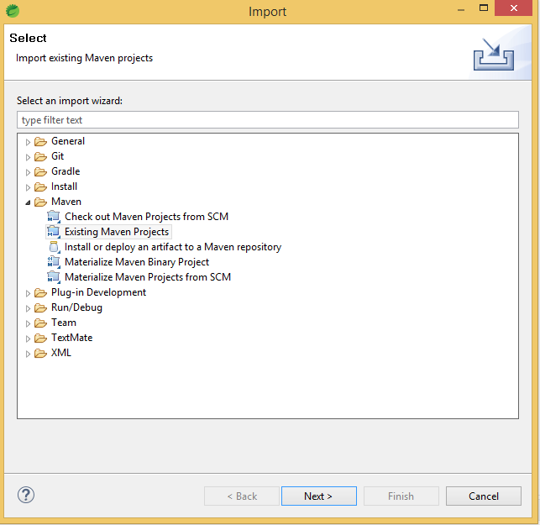

1. CONFIGURAR RUN CONFIGURATIONS

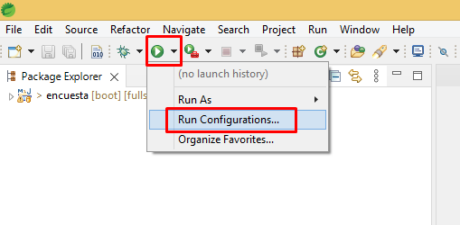

1. CREAR MAVEN BUILD

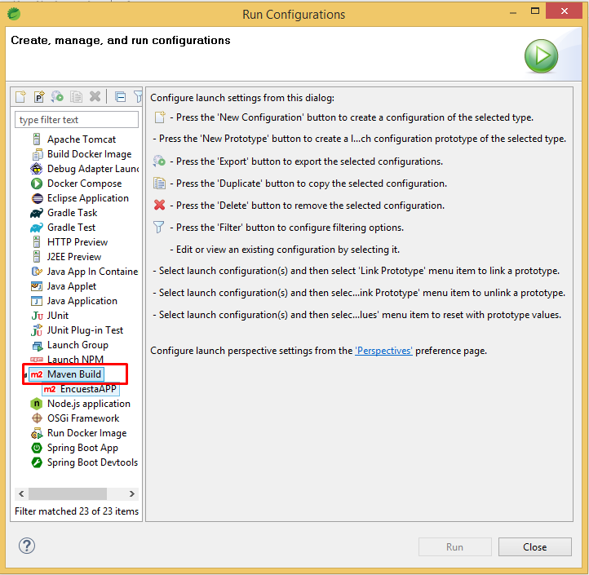

1. CONFIGURAR PARAMETROS BÁSICOS SPRING BOOT

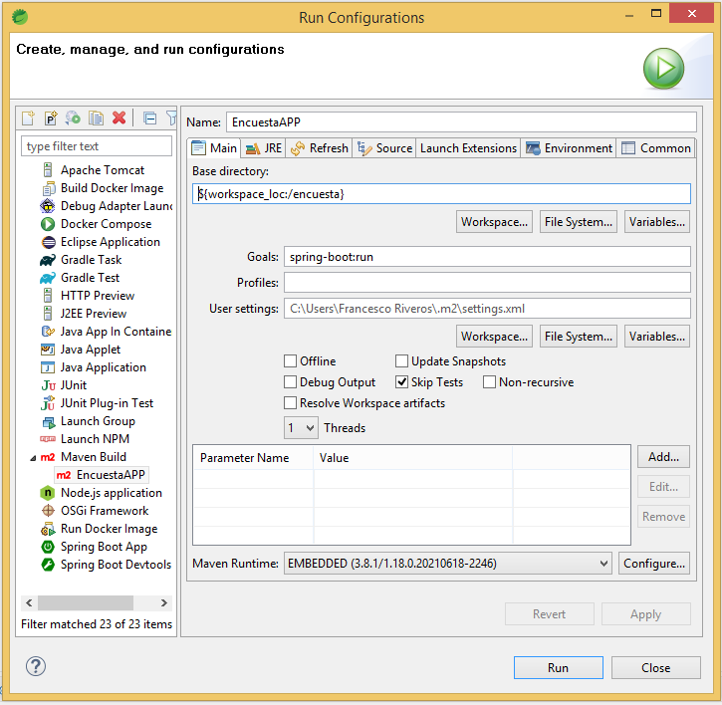

1. CONFIGURAR JRE

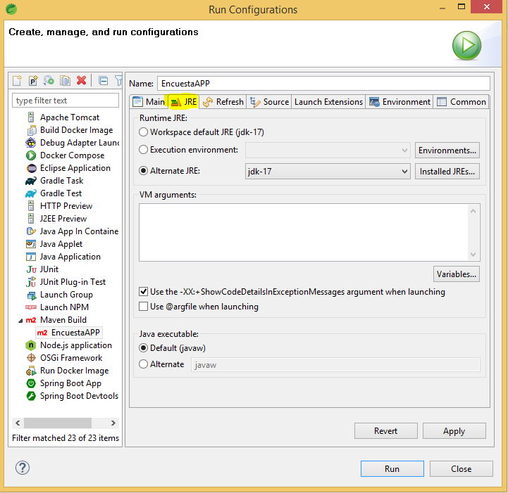

1. EJECUTAR RUN PARA INICIALIZAR WEB SERVICES

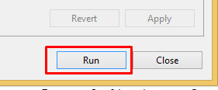

# LEVANTAR AMBIENTE LOCAL FRONTEND:

IMPORTAR PROYECTO FRONTEND CON VISUAL STUDIO CODE

File > Open Folder

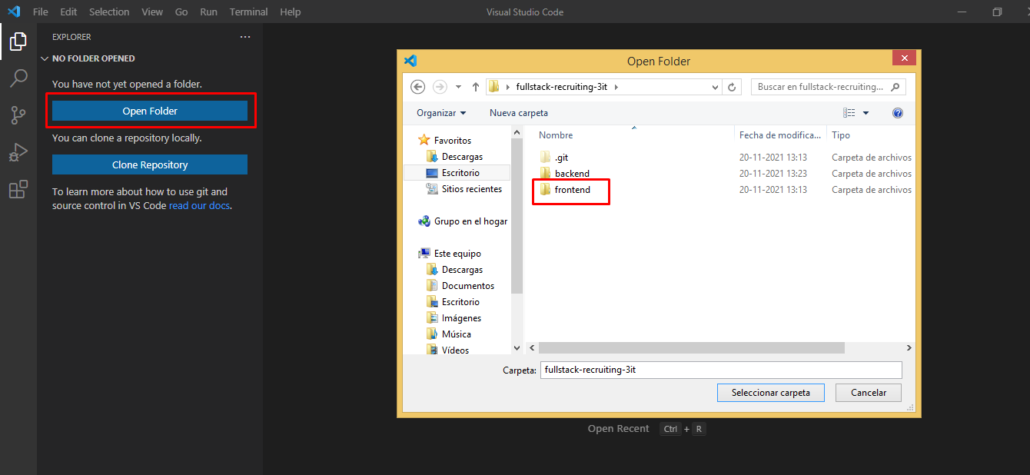

GENERAR UNA NUEVA VENTANA DE TERMINAL (DE PREFERENCIA CMD)

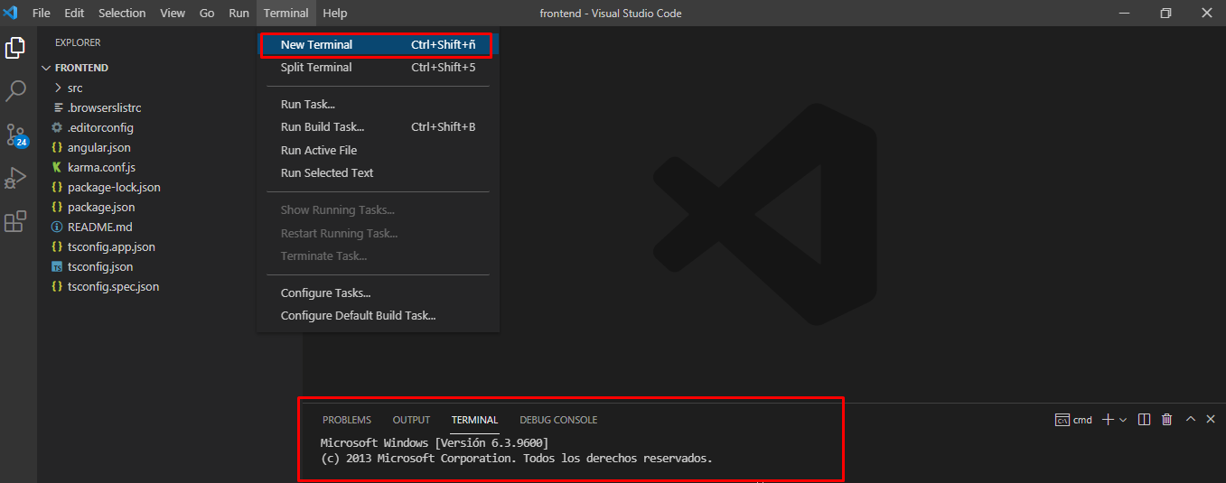

EJECUTAR COMANDO NPM INSTALL SOBRE LA UBICACIÓN DEL FRONTEND

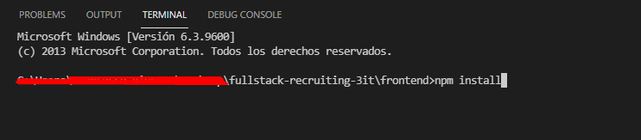

EJECUTAR EL COMANDO NG SERVE (YA DESCARGADO LOS NODE_MODULES)



ABRIR NAVEGADOR DE PREFERENCIA EN LA RUTA:

http://Localhost:4200

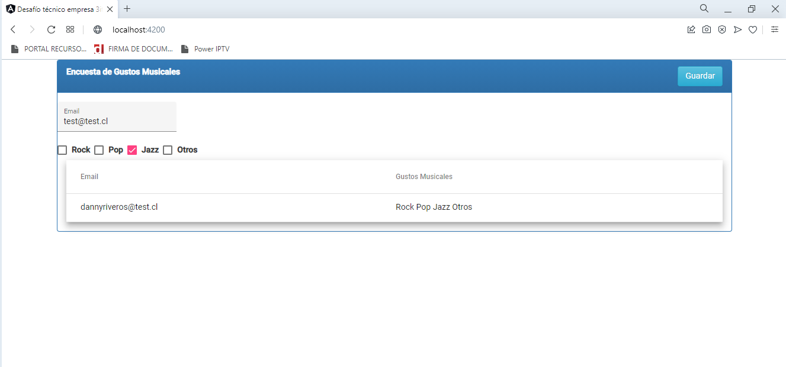

# SOBRE EL DESARROLLO:

TECNOLOGIAS UTILIZADAS

* JAVA EE
* SPRING BOOT FRAMEWORK
* OPEN JDK 1.7
* H2 BD IN MEMORY (SPRING BOOT)
* ANGULAR 12
* TYPESCRIPT
* HTML, CSS
* MATERIAL DESIGN, BOOTSTRAP
* REACTIVE FORMS (ANGULAR)

DESARROLLADOR

* DANNY RIVEROS ÁLVAREZ

PDT

* FALTÓ LA REALIZACIÓN DE TEST UNITARIOS
* LA PRUEBA TÉCNICA TOMO MÁS DEL TIEMPO ESTIMADO
* SE AGREGÓ LAS CATEGORÍAS DE MÚSICA SOBRE EL CÓDIGO
* SE UTILIZÓ UNA BD IN MEMORY PARA AHORRAR TIEMPO DE AMBIENTACIÓN
* DESARROLLO NO CONTEMPLA MANUAL DE USUARIO
* GRACIAS POR LA OPORTUNIDAD